Μητροπόλεως 26-28, (8^{ος} όρφ. )
Αθήνα 105 63
Τηλέφωνο: 210 3315621
Φαξ: 210 3315623 – 4
Email: info@grefis.gr
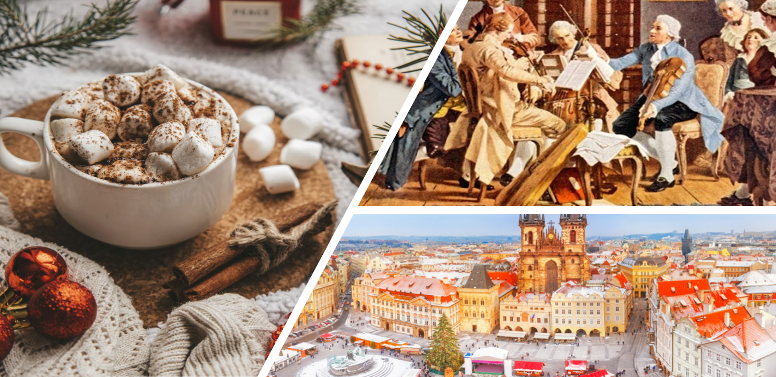
Παραμυθένια Πράγα - Αριστοκρατική Βιέννη 6ημ.
Αναχώρησεις : 24, 29 Δεκεμβρίου ’22
03 Ιανουαρίου ’23

1η μέρα: ΑΘΗΝΑ – ΜΠΡΑΤΙΣΛΑΒΑ – ΠΡΑΓΑ
Συγκέντρωση στο αεροδρόμιο και πτήση για την πρωτεύουσα της Σλοβακίας την Μπρατισλάβα. Αφιξη, και αναχώρηση για την παραμυθένια Πράγα. Τακτοποίηση στο ξενοδοχείο και χρόνος ελεύθερος για μία πρώτη γνωριμία με την πόλη. Διανυκτέρευση.

2η μέρα: ΠΡΑΓΑ (ξενάγηση πόλης & Κάστρο Χράτσανυ)
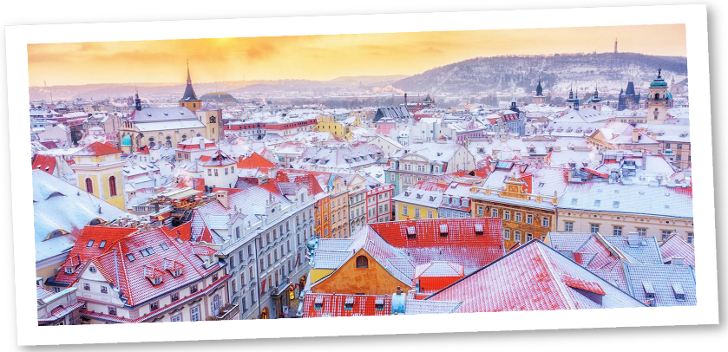
Πρωινό στο ξενοδοχείο. Στην πρωινή περιήγηση της πόλης θα επισκεφθούμε το μεγαλύτερο κάστρο της Ευρώπης την Καστρούπολη Χρατσάνι, που απλώνεται πάνω στο βράχο της Μάλα Στράνα, με τον επιβλητικό Ναό του Αγίου Βίτου. Θα κατηφορίσουμε στη γειτονιά των Αλχημιστών όπου βρίσκεται και το σπίτι που του Φράνγκ Κάφκα και θα περιπλανηθούμε στα μεσαιωνικά στενά της πόλης για να δούμε τον Πύργο της Πυρίτιδας, το Δημαρχείο, την εκκλησία του Αγίου Νικολάου και την πέτρινη γέφυρα του Κάρολου. Χρόνος ελεύθερος και επιστροφή στο ξενοδοχείο μας. Διανυκτέρευση.

3η μέρα: ΠΡΑΓΑ - ΚΑΡΛΟΒΥ ΒΑΡΥ
Πρόγευμα και αναχώρηση για ολοήμερη εκδρομή στη φημισμένη λουτρόπολη με τα υπέροχα κτίρια Αναγεννησιακού ρυθμού. Στη ξενάγηση μας μεταξύ άλλων θα δούμε το Αυτοκρατορικό θεραπευτήριο, το Θέατρο της πόλης, το φυσικό θερμοπίδακα, τη Ρώσικη εκκλησία και το θρυλικό ξενοδοχείο Grandhotel Pupp, χτισμένο στα τέλη του 17ου αιώνα. Χρόνος ελεύθερος για να απολαύσετε την βόλτα σας στο γραφικό κέντρο της πόλης, κατά μήκος του ποταμού ι για να κάνετε τα ψώνια σας, για καφέ ή φαγητό. Μην ξεχνάτε πως το Κάρλοβυ Βάρυ είναι η πηγή των περίφημων κρυστάλλων Βοημίας, γι’ αυτό μην χάσετε την ευκαιρία να κάνετε τις αγορές σας. Επιστροφή στην Πράγα . Διανυκτέρευση.

4η μέρα: ΠΡΑΓΑ – ΜΠΡΑΤΙΣΛΑΒΑ – ΒΙΕΝΝΗ
Πρωινό στο ξενοδοχείο. Αναχώρηση για την Μπρατισλάβα, με την παλιά πόλη Στάρε Μέστο που ταξιδεύει τους επισκέπτες μερικούς αιώνες στο παρελθόν, καθώς περπατούν στους λιθόστρωτους δρόμους, θαυμάζουν τη μπαρόκ αρχιτεκτονική, και χαλαρώνουν σε καφετέριες και εστιατόρια. Σε μικρή απόσταση από την παλιά πόλη, θα δούμε ακόμα σημαντικά αξιοθέατα, όπως το κάστρο Χράντ του 15ου αιώνα που φιλοξενεί το Μουσεία Ιστορίας και Μουσικής, το Εθνικό Θέατρο και τη Φιλαρμονική Ορχήστρα της Σλοβακίας καθώς και την Εθνική Πινακοθήκη που στεγάζεται σε ένα ανάκτορο του 18ου αιώνα. Αμέσως μετά αναχώρηση για την πρωτεύουσα της Αυστρίας τη Βιέννη . Μεταφορά στο ξενοδοχείο και υπόλοιπο ημέρας ελεύθερο να περπατήσετε στην Κέρτνερστράσσε, και να απολαύσετε έναν Βιεννέζικο καφέ ή μια ζεστή σοκολάτα σ’ ένα από τα πολλά παλιά και διάσημα καφέ της πόλης όπως το Central Cafe ή Latman Café, να αναζητήσετε ιστορικές μνήμες ελληνικού ενδιαφέροντος στις παλιές ταβέρνες της Φλάισμαρκτ ή να επισκεφθείτε το Θησαυροφυλάκιο του Χόφπουργκ, το Μουσείο Καλών Τεχνών για να θαυμάσετε τις ανεκτίμητες συλλογές των Αψβούργων. Διανυκτέρευση.

5η μέρα: ΒΙΕΝΝΗ (ξενάγηση)
Πρωινό στο ξενοδοχείο. Αμέσως μετά ακολουθεί περιήγησή της πόλης για να δούμε το ανάκτορο Mπελβεντέρε και θα περιηγηθούμε στην περίφημη λεωφόρο του Pινγκ, όπου θα θαυμάσουμε τα πιο σημαντικά αξιοθέατα της Bιέννης, όπως το Δημοτικό Πάρκο, την Όπερα, το τετράγωνο των Mουσείων, την πύλη του Φραγκίσκου Iωσήφ, το Kοινοβούλιο, το Δημαρχείο, το παλιό Ανακτορικό Θέατρο, το Πανεπιστήμιο και την Εκκλησία του Tάματος, τη Φωτίχ Kίρχε. Στη συνέχεια θα καταλήξουμε στον καθεδρικό ναό του Αγίου Στεφάνου και θα περιδιαβούμε την ιστορική συνοικία της ελληνικής παροικίας. Ευκαιρία να κάνετε τις εορταστικές σας αγορές καθώς , όπως είναι λογικό, έχει αφθονία επιλογών για ψώνια και αγορές. Στη Βιέννη θα βρείτε τα κλασικά πολύ μεγάλα και σύγχρονα εμπορικά κέντρα ωστόσο, για μια πιο αυθεντική και μοναδική εμπειρία, μια επίσκεψη στην Mariahilfer Strasse είναι αναγκαία. Κατά κάποιους είναι ο μακρύτερος και πιο πολυσύχναστος εμπορικός δρόμος στην Ευρώπη. Άλλες επιλογές είναι το Graben και το Kärntnerstrasse που αποτελούν κομψές, λιγότερο γεμάτες, εμπορικές περιοχές. Αν και μεγάλο μέρος των εμπορευμάτων αντικατοπτρίζει υψηλό στυλ και υψηλή τιμή, μπορείτε να περάσετε ένα ευχάριστο απόγευμα σε βιτρίνες. Υπάρχουν επίσης πολλά καταστήματα και γκαλερί με αντίκες σε όλη την πόλη, καθώς και υπαίθριες αγορές. Διανυκτέρευση.

6η μέρα: ΒΙΕΝΝΗ - ΜΠΡΑΤΙΣΛΑΒΑ - ΑΘΗΝΑ
Πρωινό στο ξενοδοχείο και άμεση αναχώρηση για το αεροδρόμο της Μπρατισλάβας για την πτήση επιστροφής μας στην Αθήνα.

Αναχωρήσεις 24/12 & 03/01: Early booking
Τιμή κατ’ άτομο σε δίκλινο 495€ 545€

Τιμή σε μονόκλινο 645€ 695€
Παιδικό σε τρίκλινο (μέχρι 12 ετών) 395€ 445€
Φόροι αεροδρομίων & ξενοδοχείων 220€ 220€

Αναχώρηση 29/12: Early booking
Τιμή κατ’ άτομο σε δίκλινο 675€ 725€

Τιμή σε μονόκλινο 865€ 915€
Παιδικό σε τρίκλινο (μέχρι 12 ετών) 395€ 445€
Φόροι αεροδρομίων & ξενοδοχείων 220€ 220€
Περιλαμβάνονται:
- Αεροπορικά εισιτήρια οικονομικής θέσης Αθήνα - Μπρατισλάβα - Αθήνα με ναυλωμένες πτήσεις της Sky Express.
- Μετακινήσεις με πολυτελή πούλμαν του γραφείου μας.
- Μεταφορές από/προς αεροδρόμιο εξωτερικού.
- Διαμονή στα επιλεγμένα ξενοδοχεία 4* (Clarion Congress στην Πράγα, ΝΗ Danube στη Βιέννη) ή παρόμοια.
- Εκδρομές, περιηγήσεις, ξεναγήσεις όπως αναφέρονται στο πρόγραμμα.
- Έμπειρο Αρχηγό – Συνοδό του γραφείου μας.
- Φ.Π.Α.
- Ασφαλιστική κάλυψη αστικής /επαγγελματικής ευθύνης.
- Μια χειραποσκευή μέχρι 8 κιλά.
- Μια βαλίτσα μέχρι 20 κιλά.

Δεν περιλαμβάνονται:
- Φόροι αεροδρομίων & ξενοδοχείων (220€).
- Είσοδοι σε μουσεία, αρχαιολογικούς χώρους, και γενικά όπου απαιτείται.
- Ότι αναφέρεται ως προαιρετικό ή προτεινόμενο.
- Checkpoints (20€).
- Προαιρετική ασφάλεια Covid-19 (20€).

ΣΗΜΕΙΩΣΗ: Οι ξεναγήσεις, εκδρομές, περιηγήσεις είναι ενδεικτικές και δύναται να αλλάξει η σειρά που θα πραγματοποιηθούν.

24.12 GQ 1022 Αθήνα – Μπρατισλάβα 05.00 - 06.20
29.12 GQ 1023 Μπρατισλάβα – Αθήνα 13.25 - 16:15

29.12 GQ 1022 Aθήνα -Μπρατισλάβα 11.15 – 12.35
03.01 GQ 1023 Μπρατισλάβα -Αθήνα 19.10 - 22.20

03.01 GQ 1022 Aθήνα -Μπρατισλάβα 17.00 – 18.20
08.01 GQ 1023 Μπρατισλάβα -Αθήνα 21.10 - 00.20

Για την αναχώρηση στις 03.01 το πρόγραμμα πραγματοποιείται αντίστροφα.

Πτήσεις

